

ACTIVIDADES: FRACCIONES Y NÚMEROS MIXTOS

- Encierra en un círculo los números que corresponden a fracciones impropias.

- Escribe en el recuadro de la derecha, la fracción que está representada en cada una de las siguientes cuadrículas:

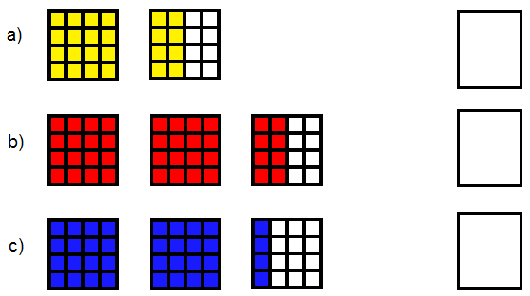

- Escribe las siguientes fracciones como números mixtos:

- $\frac{8}{3}$

- $$\frac{\text{24}}{5}$$
- $$\frac{\text{13}}{4}$$

- $$\frac{9}{7}$$

- Escribe los siguientes números mixtos como fracciones impropias:

- $3\frac{1}{2}$
- $1\frac{1}{5}$
- $4\frac{1}{3}$
- $2\frac{2}{5}$

- Calcula el cociente y resto de las siguientes divisiones para expresar como número mixto las siguientes fracciones:

- $\text{12}:7$

- $$9:2$$

- $$5:3$$

- $\text{10}:9$

- Ubica las siguientes fracciones y números mixtos en la recta numérica, explicando las estrategias empleadas.

- $$\frac{3}{2}$$

- $\frac{9}{4}$

- $$1\frac{1}{4}$$

- $$2\frac{1}{3}$$

- Muestra usando la recta numérica que:

- $1<\frac{3}{2}<2$

- $1<\frac{5}{3}2$

- Identifica el número fraccionario que está ubicado en A, sabiendo que la distancia entre 1 y A y entre A y 2 es la misma.

- Da ejemplos de otros números que ubicarías en el punto A.

Elaborado por: Ministerio de Educación de Chile

